初 二 探 究 练 习 题
1、阅读下列材料，写出你的发现。
（1）有一个人去应聘工作，随手将走廊上的纸屑捡了起来，放进了垃圾桶，被路过的口试官看到了，他因此得到了这份工作。
一位青年在自行车店当学徒。有人送来一部坏的自行车，这位青年将车修好，还把车子擦拭得漂亮如新，其他的学徒笑他多此一举。车主将自行车领回去的第二天，这位青年被挖到他的公司上班。

（2）一分钱在许多地方已经失去人们的尊重，全国每年估计有70亿的一分钱消失不见。1989年国会议员詹姆士提议立法，希望政府能在2000年以前停止发行一分钱。
1992年经济低迷到谷底时，财政部只铸造了91亿枚一分钱，1990年120亿枚，1991年99亿枚，1993年113亿枚，1997年经济好转，则有133亿枚。
四年前，加州一位小学教师，想向学生表现“100万个东西”的概念，发起捐一分钱的活动，四年时间终于募到100万个“一分钱”。银行反复数过1040遍，去年春天，这100万个一分钱，也就是1万元，利息达到868美元。目前校方还没有决定到底怎么使用这笔钱，不过最大的可能是设立奖学金。

2、按要求答题。
已知：①备考前夕：某学校初三（2）班晚10∶30下自习
②班主任有令：每晚下自习后须自学一小时
求：考入重点高中
解：眼皮十分沉重
答：九年寒窗苦，苦海无边
这是一道特殊的数学题，你从中获取了哪些信息？（至少写出两条）另外，请给该学校提一条合理化的建议。
（1）信息 ①
②
（2）建议：
3、对历史上的成吉思汗，有很多评价，阅读下面摘选的几则材料，结合毛泽东《沁园春·雪》，说说你从中有什么发现。
（1）电视连续剧《成吉思汗》主题曲：(男)长天飞沙，壮士血在狂号，(女)原野飞花，壮士怀抱冷傲。(男)一代天骄，千秋知我名号，(女)谈笑造时势，问谁领风骚。
（2）黑格尔在他的《历史哲学》中评价成吉思汗和蒙古帝国：“他们，出现于文明化了时代的野蛮人，在几年之内突然把罗马世界、波斯世界和中国世界变成了一堆废墟。”
（3）普希金描述成吉思汗入侵时说：“蒙古人征服俄罗斯以后，除了肆无忌惮的攫取和破坏，既没有给予我们代数，也没有给予我们亚里斯多德。”

4.仔细观察下面一幅漫画，说说它的讽刺意义。（3分）
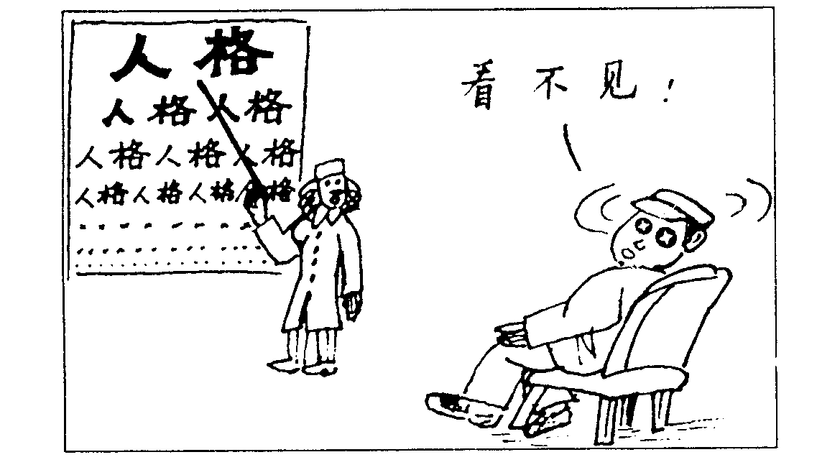
这幅漫画的讽刺意义是：

5、阅读下列材料，谈谈你的发现。
①日本动画片《狐狸的故事》里有组耐人寻味的镜头：狐狸父母将断奶不久的小狐狸赶出了温暖舒适的洞穴。惊慌失措的小狐狸恋着父母使劲地要往回跑，但饱经沧桑的老狐狸却无情地厮打驱赶着，不让其回“安乐窝”。如此一而再再而三，小狐狸最终无可奈何地走向了潜伏着危险，却又能任其施展才华的大千世界。
②邹韬奋在《我的母亲》中写到：“她的饮泣吞声，为的是爱她的儿子；勉强硬着头皮说声“打得好”，为的是希望她的儿子上进。”
③现在社会上有许多父母把孩子当成是宝贝，在孩子的生活中只充当保姆的角色，后来小孩到了大学还不会剥鸡蛋壳；而有的家长太溺爱自己的小孩，任由他们胡作非为，结果使孩子走上了犯罪道路。

6．本学期读了许多诗歌，你一定对诗歌更有兴趣了。为了展示、交流大家阅读诗歌的情况，班上要举行赛诗会。请你根据确定的主题设计开场白、活动目的和活动过程，要求能将本次活动开展的生动活泼又富有成效。
（１）、主题：

（２）、活动目的：

（３）、开场白：

（４）、活动过程：

7．据科学家最新研究发现，SARS病毒来源于人类捕食野生动物。所以我班现在要举行一次保护野生动物的活动。请你为本次活动设计活动方案，要求切实可行并能取得良好的效果。
（１）、活动目的：

（２）、活动过程：

8．你准备选择当地的某个爱国主义教育基地作一次采访活动，请为此拟写一份采访计划

参考答案：
1、（1）良好的习惯，多一点追求，会有更多的收益。（关心并做好份外事，益人又益己） （2）小事物照样蕴涵着巨大的价值。
2、信息如：①某学校用“时间＋汗水”方法进行中考备考； ②这种方法极大的摧残孩子的身心健康； ③学生不堪重负，而又无可奈何； ④学生睡眠不足可能导致学习效率低下等。 建议如：应推行素质教育，寻找提高教育质量的有效途径；多给孩子睡眠时间，保证孩子身心健康；减轻学生课业负担。
3、（1）历史上的成吉思汗野蛮、凶残，肆意掠夺，破坏人类文明。（2）电视连续剧美化了成吉思汗的形象，把他视作“壮士”、英雄。如从其他角度有独特发现，也符合要求。
4．某些人只重钱财而忽视人格，3分。只答“眼中只看见钱”给1分；只答“忽视（丢掉）人格”，得2分。
5．（1）真正的母爱应该有利于孩子的成长和发展。
（2）家长要培养孩子的独立自主能力，这样才有利于孩子将来的发展。
（3）作为小孩应该理解父母的苦心，不要一味的任性。

